Micro Iduino

Mesures

Ce capteur mesure la tension au niveau du micro, la sensibilité est réglable à l’aide du potentiomètre. Cette tension est lue sur une broche analogique avec la méthode analogRead, la valeur est donc comprise entre 0 et 1023.
Il est également possible de définir un seuil qui renvoie un signal haut ou bas si la tension est, respectivement, supérieure ou inférieure à la tension mesurée.
Fréquences détectées : 50 Hz à 20 kHz

Montage
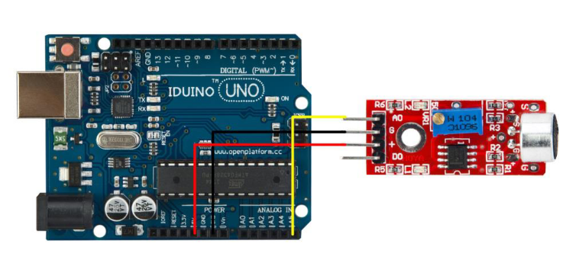

La broche D0 du capteur renvoie un signal haut ou bas en fonction d’un seuil défini par le potentiomètre n’est pas utilisée pour le montage.
La broche A0 du capteur est reliée à la broche A5 du arduino
La broche G est relié à une masse GND du arduino (peu importe laquelle)
La broche + du capteur est relié à l’alimentation 5V, cela peut se faire directement sur le arduino ou sur une bande + alimenté du banc d’essai par la broche 5V afin de pouvoir utiliser plusieurs capteurs simultanément.

Structure de la base de données

Les données relevées par le capteur sont enregistrées dans une table avec la structure suivante :
Micro(id : serial, session : character varying, date : timestamp without time zone, Tension : integer)

La base de données dans laquelle se situe la table Micro est celle spécifiée par l’utilisateur au lancement du programme python. Si la table n’existe pas, elle est alors créée.
- id est un entier auto-incrémenté qui est utilisé comme clef dans la table
- session correspond au nom de la session que l’utilisateur à saisi lors du lancement du programme python après avoir saisie les informations de connexion vers la base de données.
- date est un timestamp du moment où la mesure a été effectuée, et est de la forme: AAAA-MM-JJ HH :MM :SS.mmmmmm. Ce timestamp est calculé à partir de la durée écoulée depuis l’exécution du programme arduino et du timestamp qui correspond à l’initialisation du module DHT22 (nommé t0)
- Tension est un entier qui représente le niveau associé à la tension délivrée par le micro. Cette valeur peut s’ajuster à l’aide du potentiomètre.

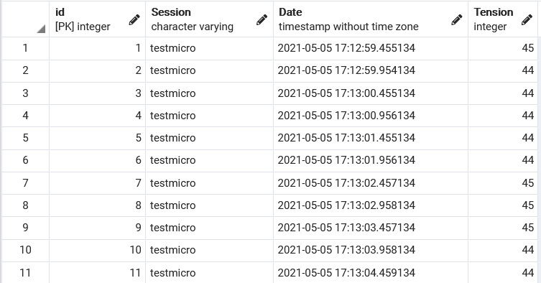Tableau 1: Exemple d'une table remplie avec quelques valeurs

Fichier CSV

Un fichier csv est généré lors de chaque execution du programme python. Son nom par défaut est micro_[time stamp].csv et se situe dans le dossier CSV qui est au même emplacement que la racine du programme python.

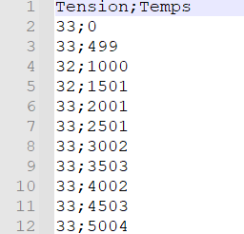Tableau 2: Exemple de contenu d'un fichier csv

